國立臺灣師範大學(受獎助)學生赴國外修習
返國後心得報告書
一﹑學生資料 填寫日期：__2014/10/10__
中文姓名：  馮佩雯 | 英文姓名（姓, 名）：  FUNG, PUI MAN
臺師大就讀科系所、年級：  英語學系四甲 | 臺師大學號：  499211416
修習國家：
日本
修習校名：
鹿兒島國際大學
修習學院：
福祉社會學部
修習科系：
兒童學科
修習期間： 2014 年 4 月 ～ 2014 年 8 月
二﹑修習課程名稱：
修習課程名稱 | 任課教授 | 學分數 | 學季/期
集中日本語 | 西鶴 淳一  福重 一成 | 旁聽  （因秋季已修習，不能重複選修） | 春／前期
上級日本語II | 西鶴 淳一  福重 一成 | 2 | 春／前期
日本語作文 | 福重 一成 | 2 | 春／前期
書道 | 千々岩 弘一 | 2 | 春／前期
子どもの歌とあそび | 上谷 裕子 | 2 | 春／前期
(表格不足請自行加頁)
三﹑心得分享（如學術方面、生活方面、開銷概算等，約1500字）
雖然這份心得是回報春季的交換生活，但因為我兩次申請的都是同一間學校－鹿兒島國際大學，等於說我在鹿兒島生活了一年。在這裡我想要分享兩個學期的不同以供同學參考。以這一年為準，因為未知的未來還是會變的。
＊秋季（2013/09~2014/02）的詳細分享請參考另一份報告。
學術方面：
- 集中日本語課程：每天下午三小時，規劃為半年的課程，不能重複修習，我今年也是以旁聽生的身份去上的。秋季（九月）因為有大連外國語大學的學生，所以學生人數很多，以程度大約分兩班授課。初級從大家的日本語動詞變化開始複習，高級的大概是日檢一、二級的程度。進度很快，每天一課，不到三個月就教完五十課，之後換其他讀物。春季（四月）只有一個台灣交換生、兩個直接考進去的中國生，再加上我四個人而已。人少沒分班，日語程度不一。一開始從大家的日本語第一課開始教到二十五課後，四個人分兩組，依照需求上課。因為我跟另一個中國學生有報考七月的日檢，所以我們上課的內容就是在講解二級的文法單字。而對面就繼續上二十六課後的內容。個人比較喜歡秋季的，雖然人比較多練習時間比較少，還會一直說國語，但大家的程度都比較貼近，上課內容較符合所需。
- 上級日本語II：每個禮拜兩天，這學期比較偏重在口說的技巧與用字。例如怎樣詳細地介紹自己，或是延續跟別人的對話等。授課老師與秋季不一樣，不過我也沒上過秋季的，無從比較，但個人比較想要上閱讀文法相關的。因為自覺程度還沒有很好，反而更難去表達想要說的話。
- 日本語作文：每個禮拜一天，每次不同的主題，會複習一些文法然後寫該星期的主題作文。
- 書道：教授鋼筆及毛筆正確的書寫方式，在鋼筆方面，主要都是老師在說明姿勢、寫法、怎麼教小朋友，實際練寫時間幾乎為0。後半是毛筆的時間，除了講解，也有大部份的時間可以練習。但期末作業只求創意不求字體工整。
- 子どもの歌とあそび：唱一些童謠還有教怎麼去帶動遊戲跟小朋友玩。一開始很歡樂，因為都在唱歌或是玩一些小朋友遊戲，但只上幾次而已。之後的時間全是分組討論期末表演，把自己當老師，在小朋友面前說故事玩遊戲等等。日本學生都做得非常棒！
個人比較喜歡秋季的「家庭」課，超級棒！推薦秋季去的同學選修，但有人數限制，有興趣可以提早跟老師聯絡？
生活方面：
學校在山上，距離JR站步行約二十分鐘，宿舍附近有兩個公車站，但是班次約一小時甚至兩小時一台，非常不便！但日本不管是公車還是JR，都可以查時間，在那時間再去等車就行，這一點很棒。想以腳踏車代步比較困難，雖然下山時超爽而且超快，但是上山就很痛苦，斜坡太多、騎不動。上課日早上到晚上九點半都有校車往返學校跟車站，不想走可以先看好時間坐校車。
宿舍就在學校旁邊，上日文課只要兩分鐘就可以從房間到教室了！不過兒童學科所屬的8號館卻是離宿舍最遠的，每次都走得好痛苦，需時約十到十五分鐘。一人獨處的房間，空間很大，該有的東西全都有：床、衣櫃、書櫃、書桌、飯桌、冰箱、料理台、浴缸等。重點是免費！當然水電瓦斯費自理。公共空間有和室、娛樂室（主要是玩桌球）、開派對用的料理室，不過鹿國大的留學生都不太辦交流活動，所以都很少用宿舍的公用設施。
距離宿舍最近的超市約走十分鐘，因為比較小，簡稱小太陽。更遠的山下有一間比較大的，簡稱大太陽。肉類一般都在這裡買。小太陽旁邊有一間蔬果店，有時候會比太陽賣的便宜，可自行比價。山下有三間藥妝店，其中一間有附百元商品。最遠的一間（COSMOS）除藥妝外也有賣一些蔬菜食品，賣的東西是這區裡最便宜的。但因為遠，所以常常會捨遠求近直接買比較貴的。
日本外食很貴！建議自己買食材煮食，會省很多。一般像太陽、COSMOS這些店，每個禮拜都會有下禮拜的DM、特價品等，建議可以參考並選購自己想要的東西。日本很重食物保鮮，快到期的食品都會打折出清，像我常常都會買半價的小雞腿肉，例如原價700日幣12隻，直接300就可以買了。然後是我最愛的半價已沾味的雞肉（原價300日幣約3~4大塊，胃小可吃兩頓或以上），這真的超級方便又好吃！因為已經付味道了，所以只要放到平底鍋煎一煎就行了，油也不需要放！每次看到半價必買，只是不常有。
如果不想自己煮又不想吃那麼貴的東西，可以等晚上八點半，超市的熟食品幾乎都會打半價，不過這很看運氣，而且也不一定會有你喜歡吃的東西或是被買光了。有一次買了春卷(3)跟烤雞串(10)，原價七百多，半價三百多，超好吃也吃超級飽！超市有微波爐可自行先翻熱。宿舍沒有提供微波爐，除非你自己去買。這是剛剛想到的唯一缺點。
購物一般就鹿兒島中央站的Amu Plaza跟天文館通，要注意的是日本的店都超早關門！像天文館通，七點半開始就陸陸續續在準備收店，八點結束。但是晚上的天文館通還是很熱鬧，因為大家都會約出來唱酒聚會。娛樂可以去Round 1或是自遊空間，我個人很少去。可以坐著看漫畫小說或是打球等等，收費跟卡啦OK類似。

開銷概算：
這個很看個人的生活習慣，只附上一些必要開支預算。

- 水費：每兩個月收一次，每次很平均，都三千日幣左右
- 電費：每個月收一次，依照個人用電習慣有高有低。
- 個人一般時段（沒開冷氣暖氣）約兩千上下；
- 冷氣開兇一點的時候約四千多（一天約開十五個小時），不知道是不是因為我房間換了新冷氣所以有比較省電。以我所知有一個人幾乎二十四小時不管他在不在房間都長期開冷氣，一個月電費好像八千多。
- 冬天建議買電毯，秋季時每天開Ｎ小時電毯，電費還是兩千多而已。長期開暖氣一個月也要八千多甚至有人一萬多。
- 瓦斯費：每個月收一次，平均三千多左右。
因為有煮食、洗澡熱水也是算瓦斯的。
- 國民健康保險：一定要繳的，每期約一千七左右，大概繳四次而已。
- 交通費：日本交通真的很貴！
- 公車最低消費日幣140，從宿舍坐到天文館通需時約一小時日幣350左右。
- 從車站坐JR到鹿兒島中央站需時20分鐘日幣280。
- 市電統一票價日幣170，但學校所在的地方並沒有到達，只能用做轉乘。
總結：
在鹿兒島的這一年真的很棒，很不想要回來台灣。雖然比起東京大阪這些大城市，鹿兒島也許會有很多不足的地方，但卻是一個非常有人情味又舒適的地方。而且學校還提供這麼好的房間，免費耶！只有台灣的交換生有這優惠，英國美國的交換生都要付錢。你不心動嗎？不想要來體驗日本的生活嗎？何必執著於一定要大城市呢？偶爾換個口味也不錯吧！鹿兒島等著你唷～
如果你是春季來交換，結束後又不急著回台灣，建議留到八月底，參加鹿兒島最大的花火大會，肉眼清楚看到超大超漂亮的花火，真的超級棒！是我看過最美的花火！＊每年第三／四個禮拜六晚舉行。今年是8月23日。
四﹑照片（如有，請提供）
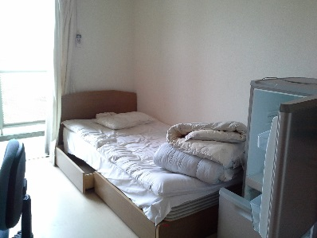 | 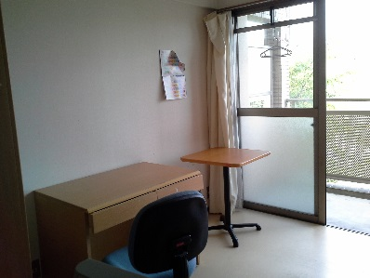 | 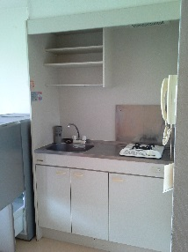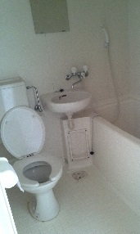
宿舍 – 床＆冰箱 | 宿舍 – 桌椅 | 宿舍 – 料理台＆浴室
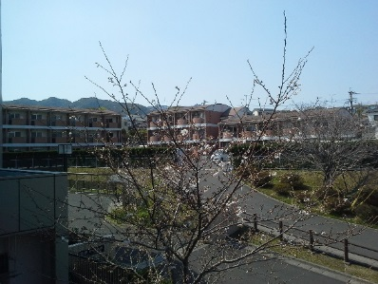 | 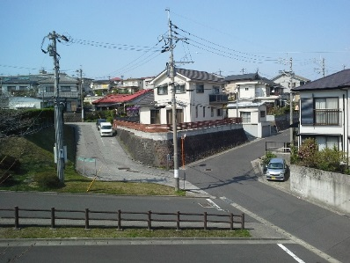 | 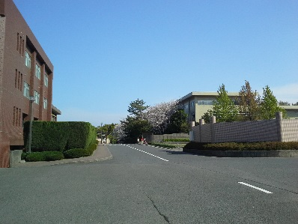
窗景 – 櫻花樹＆女子寮 | 窗景 – 入口斜坡＆街道 | 校園環境
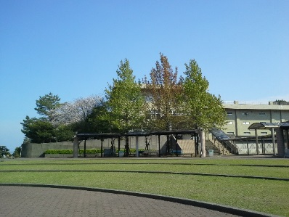 | 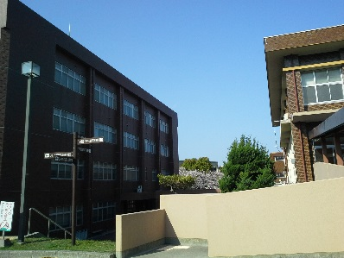 | 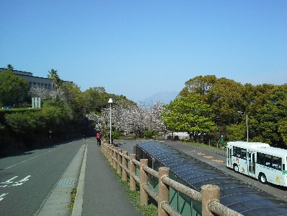
校園環境 | 校園環境 | 校園環境 – 校車點
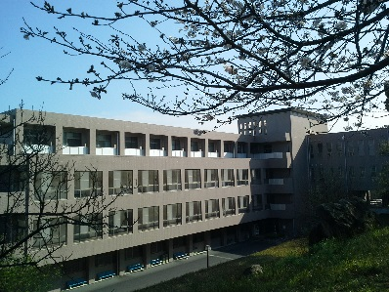 | 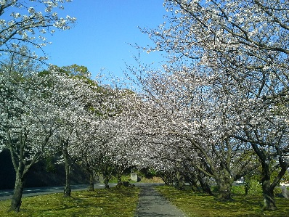 | 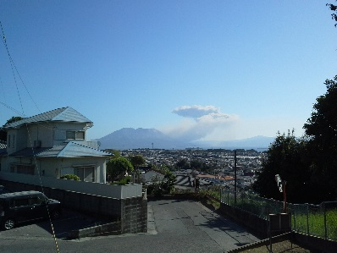
校園環境 – ８號館 | 校園環境 – 櫻花 | 校園 – 櫻島清楚能看
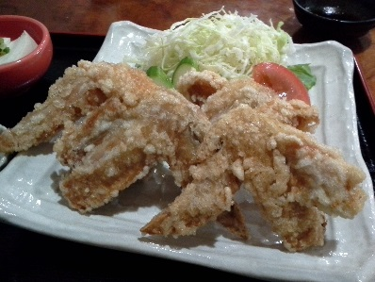 | 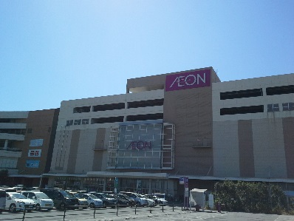 | 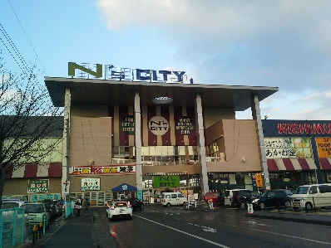
七福茶 – 學校大門左邊  ＊最喜歡的唐揚げ，跟日本傳統的不一樣，超好吃！推薦 | AEON – 鹿兒島市內最大的購物商場，可坐4號公車直達，但班次少。 | N’s City –小商場，一般只為了逛大創跟超市。4號公車在卸本町北下車。7號在松崎下車。4號比較近
五﹑影音電子檔（如有，請提供）
http://youtu.be/JJGS78O4w0w
2014/08/23
かごしま錦江湾サマーナイト大花火大会
六﹑其他

